アンヌル日本語学校ダッカバングラデシュ

評判： A B C D 番号： 1
氏  名 | フリガナ |  |  | スロヴィ アクター |  |  |  |  |  |  |  |  |  | ローマ字 |  |  | SUROVI AKTER |  |  |  | 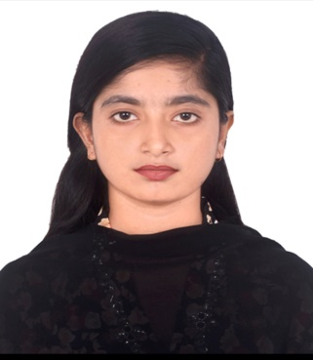
氏  名 | カタカナ |  |  |  |  |  |  |  |  |  |  |  |  | 性 別 |  |  | 女
生年月日 |  |  |  | 2003.7.20 |  |  |  |  |  |  |  |  |  | 出身地 |  |  | DHAKA
年 齢 |  | 23歳 |  |  |  |  | 婚姻状況 |  |  |  |  |  |  | 未婚
出国歴 |  | なし |  |  |  |  | 宗教 |  |  |  |  |  |  | イスラム |  |  | 利き腕 | 右 |  |  | 犯罪歴 |  |  | なし
学 歴 |  | 高校学校 |  |  |  |  | 身分証明書番号 |  |  |  |  |  |  |  |  |  |  | 家族意見 |  |  | 賛成
住 所 |  | DHAKA |  |  |  |  |  |  |  |  |  |  |  | 健康状況 |  |  | 健康 | 長 所 |  |  | 勤勉
血液型 |  | A+ |  |  | 身長（cm） |  |  |  | 152 |  |  | 体重  （kg） |  |  | 46 |  | 裸目  視力 | 左：1 |  | 矯正  視力 |  |  | 左：
 |  |  |  |  |  |  |  |  |  |  |  |  |  |  |  |  |  | 右：1 |  |  |  |  | 右：
家  族 | 続 柄 |  | 氏 名 |  |  |  |  |  |  |  | 年齢 | 勤務先・住所
家  族 | 父 |  |  |  |  |  |  |  |  |  | 50 |  | 自営業
家  族 | 母 |  |  |  |  |  |  |  |  |  | 43 |  | 主婦
家  族 | 姉 |  |  |  |  |  |  |  |  |  | 25 |  | 会社員
家  族 | 弟 |  |  |  |  |  |  |  |  |  | 16 |  | 学生
希 望 収 入 |  |  |  |  |  | 一ヶ月14 万円
性 格 特 徴 |  |  |  |  |  | 穏やかで、優しい人
学  歴 | 期 間 |  |  |  |  |  |  | 学校と勤務先と仕事内容
学  歴 | 2018.7 - 2020.7 |  |  |  |  |  |  |  |  | シェイク・ボルハヌディン（高等学校）
職  歴 | 2019.1 – 2021.5 |  |  |  |  |  |  |  |  | Annex Company (コールセンターエージェント)
職  歴 | 2021.6 – 2023.12 |  |  |  |  |  |  |  |  | FNF Online (コールセンターエージェント)
職  歴 | 2024.1 – 2024. 6 |  |  |  |  |  |  |  |  | Ibn Sina Ltd. (データ入力オペレーター)
体力テスト |  |  |  |  |  |  |  |  | 担当者： |  |  |  |  |  |  |  |  | 合 格
履歴書記載した内容は、本人の情報と同一です。 |  |  |  |  |  |  |  |  |  |  |  |  |  |  |  |  |  | 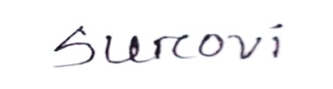  署名：

